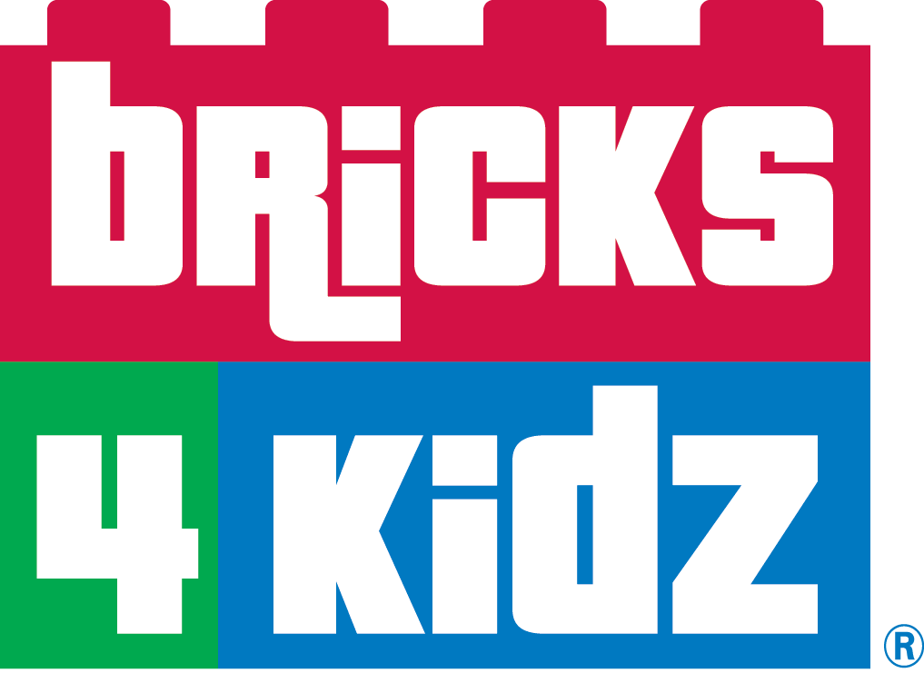
Zábavně vzdělávací program Bricks 4 Kidz® slaví 10 let světové existence a 5 let na českém trhu

  - Učíme se, stavíme a hrajeme si‎
Praha, Česká republika, 23.4.2019 - Bricks 4 Kidz® je zábavně vzdělávací program, který využívá oblíbenou stavebnici LEGO®. Pomocí LEGO® prohlubuje obecné znalosti žáků a představuje jim vědu, techniku, strojírenství a další odborné oblasti zábavnou a hravou formou. Program Bricks 4 Kidz® vznikl před 10 lety v USA a postupně se rozšířil po celém světě. V České republice slaví Bricks 4 Kidz® letos 5 let existence, během nichž se program rozšířil do šesti měst.

Společnost Bricks 4 Kidz® vznikla v roce 2007 a za 10 let své existence se pomocí franšíz rozrostla z USA do 42 zemí světa s více než 600 franšízanty. Tento unikátní zábavně vzdělávací projekt (nejen) pro děti díky franšízingu rychle expanduje. Výrazně k tomu přispívají nevelké nároky na speciální prostor, bohatý a flexibilní program i nízké vstupní investice. Napříč Evropou je dnes provozováno 73 franšíz Bricks 4 Kidz® v 16 zemích.

V Čechách působí Bricks 4 Kidz® od roku 2014, kdy Michele Leschová začala rozvíjet program na území Prahy. Od července 2015 se stala Master franšízantkou pro ČR a rozšířila aktivity Bricks 4 Kidz® do regionálních měst po celé ČR (Praha a okolí, Dobřichovice, Hradec Králové, Olomouc, Opava, Ostrava). V březnu 2017 na pražském Smíchově otevřela Creativity Center, ve kterém sama aktivity pro děti provozuje a řídí z něj rozvoj franšíz na českém trhu.

Zábavně vzdělávací program Bricks 4 Kidz® využívá oblíbenou stavebnici LEGO®, s jejíž pomocí prohlubuje obecné znalosti žáků od 4 do 15 let. Využívá k tomu vzdělávací koncept S.T.E.M, ve kterém propojuje obory jako je VĚDA (Science), TECHNOLOGIE (Technology), STROJÍRENSTVÍ (Engeneering) a MATEMATIKA (Mathematic). Bricks 4 Kidz® propojuje tento edukativní koncept s příjemným hraním s Lego® kostkami, které jsou mnohaletým evergreenem v dětské zábavě. Pomocí stavebnic Bricks 4 Kidz® zhmotňuje dětem fyzikální zákonitosti a umožňuje jim jejich lepší pochopení. Výsledkem je důkladně zpracovaný koncept modelů, doprovodných informací a HRANÍ SI!

Složitost stavebnic využívaných pro Bricks 4 Kidz® je vždy uzpůsobena věku dětí. Nejmladší žáci začínají plnit „inženýrské“ úkoly se stavebnicemi DUPLO, zatímco ti starší používají stavebnici Lego® a to ve složitosti od jednoduchých stavebnic až po robotizované, které si děti musí sami sestrojit i naprogramovat. Děti si tak během řešení úloh a hraní posilují sebevědomí, organizační schopnosti, učí se řešit problémy a pracovat v týmu. Aktivity jsou uzpůsobené pro skupiny od 2 do cca 20 dětí. V případě většího počtu dětí je zapojeno více lektorů, kteří jednotlivé skupiny vedou. V současné chvíli navštěvuje kroužky Bricks 4 Kidz® po celé ČR na 1 500 dětí. Největší počet dětí zapojených během najednou koordinovaného programu v ČR byl 150.

Aktivity Bricks 4 Kidz® se různí nejen svou náplní ale i formou, kterou se k dětem dostávají. Jednotlivé pobočky nabízejí hry formou kroužků po vyučování, návštěvu Bricks 4 Kidz® přímo ve škole během vyučování, kurzy pro školky a školy, příměstské tábory, narozeninové oslavy přímo v Creativity Center Bricks 4 Kidz®. Možností je také vytvoření zábavního programu na míru například na firemních akcích, a to nejen pro děti, ale i pro dospělé. Ti se mohou s Bricks 4 Kidz® seznámit osobně při teambuildingu organizovaném jejich zaměstnavatelem.

# konec zprávy #

